2^{ο} Φύλλο Εργασιών στη Νέα Ελληνική Λογοτεχνία
Β΄ Λυκείου

Ο ποιητής Νίκος Καββαδίας
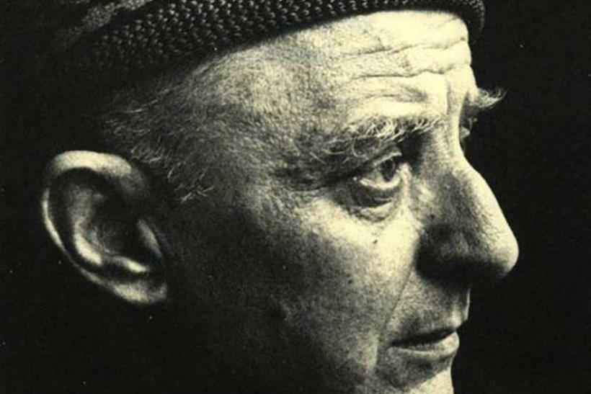
Γεια σας παιδιά και πάλι! Αυτή τη φορά θα κάνουμε γνωριμία με το έργο του Νίκου Καββαδία. Πρόκειται για έναν ποιητή και συνάμα ναυτικό που έγινε ευρύτερα γνωστός μέσα από τη μουσική του Θάνου Μικρούτσικου. Γι’ αυτό θα σας πρότεινα να δείτε το αφιέρωμα στο Νίκο Καββαδία από την εκπομπή «Μηχανή του Χρόνου» (https://www.youtube.com/watch?v=LYtWJrWwznA), που περιλαμβάνει αφενός βασικά στοιχεία για τη ζωή του ποιητή και αφετέρου μια γκάμα από τα μελοποιημένα ποιήματά του. Στη συνέχεια να απαντήσετε στις ερωτήσεις που σχετίζονται με το ποίημα Πούσι που βρίσκεται στο σχολικό σας βιβλίο (σελ. 242-243).

Τις απαντήσεις σας στις ερωτήσεις 1 και 2, παρακαλώ πολύ, να τη στείλετε στο e-mail: atsalag@yahoo.gr μέχρι την Παρασκευή 3 Απριλίου 2020. Για τις απαντήσεις των υπόλοιπων ερωτήσεων η προθεσμία λήγει την Πέμπτη 9 Απριλίου.

ΕΡΩΤΗΣΕΙΣ – Δραστηριότητες
Να διαβάσετε το ποίημα και, αν θέλετε, να το ακούσετε μελοποιημένο στο https://www.youtube.com/watch?v=YuP_5Jspn5Y

- «Ο ποιητής ιστορεί μικρά και μεγάλα, ατομικά και συλλογικά γεγονότα δημιουργώντας μια ατμόσφαιρα νεορρομαντικού ρεμβασμού και ονείρου με στοιχεία αυθεντικού ρεαλισμού.» (Χρ. Αργυρόπουλος): Με αφορμή αυτή τη διατυπωμένη άποψη για το έργο του ποιητή, να καταγράψετε τις ονειρικές με τις πραγματικές καταστάσεις που συμπλέκονται στην οπτασία του ποιητή.
- Να εντοπίσετε το λεξιλόγιο που σχετίζεται με τη ναυτική ορολογία, τη θάλασσα και μέρη εξωτικά και να το καταγράψετε.
- Στο ποίημα Πούσι, ο Καββαδίας παρουσιάζει για πρώτη φορά τη σκηνή της ερωτικής επίσκεψης μιας γυναίκας.
α. Να περιγράψετε τον σκηνικό χώρο της εμφάνισης.
β. Ποια είναι τα χαρακτηριστικά αυτής της μορφής;
γ. Γιατί τελικά τη διώχνει;
- α. Ποια νομίζετε ότι είναι τα συναισθήματα του ποιητικού υποκειμένου, όπως αποτυπώνονται στο ποίημα;
β. Ποια είναι τα δικά σας συναισθήματα; Να αιτιολογήσετε την απάντησή σας.
- Να αναζητήσετε ποιήματα του Καββαδία, να επιλέξετε αυτό που σας αρέσει και να μου το στείλετε στο mail μου.
Υλικό προς αξιοποίηση
- https://www.youtube.com/watch?v=LYtWJrWwznA
- https://www.youtube.com/watch?v=YuP_5Jspn5Y
- Το 1947 ο Καββαδίας δημοσιεύει τη δεύτερη συλλογή του, Πούσι, που περιέχει ποιήματα γραμμένα από το 1937 («Black and White») έως το 1946 («Θεσσαλονίκη», «Λύχνος του Αλαδδίνου»). Η συλλογή παρουσιάζει σημαντικές διαφορές με την πρώτη. Η μορφή των ποιημάτων είναι πολύ πιο πυκνή. […] Υπάρχει και κατακερματισμός του λόγου: παρατάσσονται πράξεις, εικόνες, σύμβολα, των οποίων ο συνταγματικός ειρμός παραμένει κρυμμένος. Το απροσδιόριστο των προσώπων (και συγκεκριμένα η δυσκολία τού να προσδιοριστεί το ποιον αντιπροσωπεύει η αντωνυμία εσύ: ένα συνομιλητή, τον ίδιο τον ποιητή, κάποιο αόριστο πρόσωπο; Δύο απ’ αυτούς εναλλάξ;) αυξάνει ακόμα περισσότερο τη δυσκολία. […]
Guy (Michel) Saunier, «Ετούτο κορμί το τόσο αμαρτωλό…». Έρευνα στον μυθικό κόσμο του Καββαδία, Εκδόσεις Άγρα
- […] όσο και αν ο σημερινός αναγνώστης είναι εξοικειωμένος με το σημερινό παγκοσμιοποιημένο (εικονικό) περιβάλλον του διαδικτύου και της εξάλειψης των αποστάσεων, η αντίληψη του χώρου δράσης των ποιημάτων του Καββαδία ως ενιαίου, η παγκοσμιότητα και η πληθώρα των γεωγραφικών αναφορών, η παράθεση λεπτομερειών από μέρη μακρινά, είναι το πρώτο στοιχείο που καθιστά το έργο του Καββαδία, ακόμη και σήμερα, λειτουργικό, γοητευτικό και συνάμα επίκαιρο.
Βέβαια, είναι πολύ πιθανόν ο αναγνώστης να μην γνωρίζει με ακρίβεια το κάθε τοπωνύμιο που αναφέρεται στα ποιήματα του Καββαδία (όπως αγνοεί και την κυριολεκτική σημασία πολλών ναυτικών ιδιωματικών λέξεων των ποιημάτων). Παρά την ύπαρξη όμως αυτού του φαινομένου, και της συνειδητής απουσίας διευκρινιστικού συνοδευτικού γλωσσάριου στα ποιητικά κείμενα, αυτά όχι μόνο παραμένουν λειτουργικά, αλλά και θέλγουν στην ανάγνωσή τους. Τούτο γιατί, έτσι ενταγμένα στο ποιητικό κείμενο, δεν μπορούν να αποσπαστούν από αυτό, δεν μπορούν να σταθούν αυτόνομα, ως όροι και λήμματα κάποιου ταξιδιωτικού οδηγού. Η παράθεσή τους λειτουργεί μέσα σε ολόκληρο το κειμενικό τους περιβάλλον ως αναπόσπαστο τμήμα αυτού, ως ψηφίδα ενός ενιαίου έργου. Ταυτόχρονα, η ανάγνωση (ή το [μουσικό] άκουσμα) κάποιων οικείων μακρινών προορισμών, ή κάποιων εντελώς άγνωστων και ανοίκειων τοπωνυμιών ασκούν μια γοητεία στον αποδέκτη της γραφής του Καββαδία, αποτελούν αναπόσπαστο τμήμα της γοητείας/μαγείας του έργου του. Άλλωστε εκτός από το επίπεδο της κυριολεξίας, τα τοπωνύμια λειτουργούν και σε επίπεδο μετωνυμίας και συμβολισμού. Η πληθώρα τόσων μακρινών και εξωτικών τοπωνυμίων συγκροτεί έναν μετωνυμικό άξονα που υποστηρίζει το εξωτικό/μαγικό στοιχείο που θέλγει τον αναγνώστη, που ενισχύει την επιθυμία φυγής από την πραγματικότητα. Το Μανδράς, η Σιγγαπούρ, τ’ Αλγέρι και το Σφαξ, για παράδειγμα, δεν είναι μόνο τα συγκεκριμένα υπαρκτά λιμάνια που παρακολουθούμε να πηγαίνουν τα πλοία (και ενδόμυχα επιθυμούμε να πάμε και εμείς)· αποτελούν μετωνυμία του ταξιδιού, του εξωτικού, της περιπέτειας και της επιθυμίας φυγής.
Χρήστος Δανιήλ, Ξαναδιαβάζοντας τον Νίκο Καββαδία. Ποιητική και πρόσληψη, Εκδόσεις Οδός Πανός, Αθήνα 2010, 70-71.
Με εκτίμηση
Α. Τσαλαγανίδη

